5 日游行程计划
第  1 天 | 目的地：[您要去哪儿？]  在哪里吃饭：[早餐吃什么？]  安排什么活动：[是否要买演出的票？]  待在哪里：[沙滩屋还是朋友的沙发？]  抵达方式：[飞机、火车还是 GPS 自驾？] | 
第  2 天 | [要替换任何占位符文本（例如此文本），只需选中一行或一段文本并开始键入。为达到最佳效果，请勿在您选中的字符左侧或右侧包含空格。] | 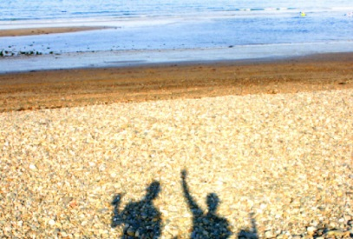
第  3 天 | [要将任何占位符照片替换为您自己的照片，请删除它，然后在功能区的“插入”选项卡上单击“图片”。] | 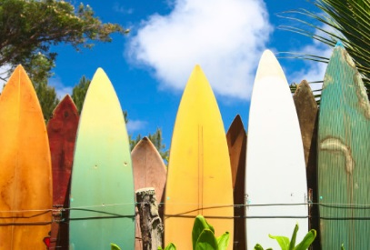
第  4 天 | 目的地：  在哪里吃饭：  安排什么活动：  待在哪里：  抵达方式： | 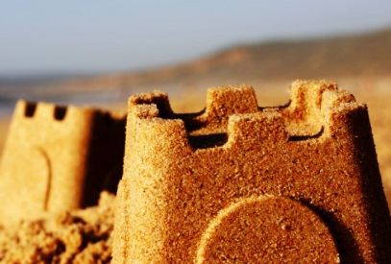
第  5 天 | 目的地：  在哪里吃饭：  安排什么活动：  待在哪里：  抵达方式： | 

